Творчество родителей.

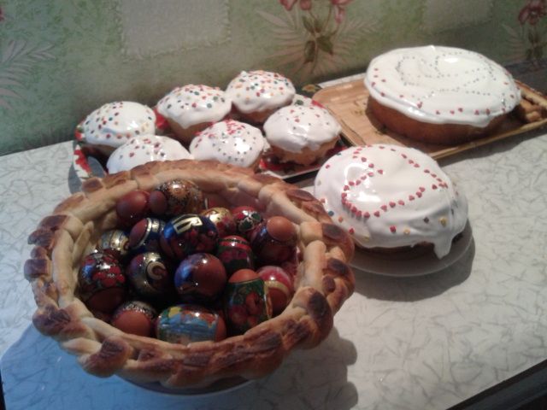
Словно яркая раскраска

К нам домой, явилась пасха.
Принесла в своём лукошке,
Яйца, булочки, лепёшки…

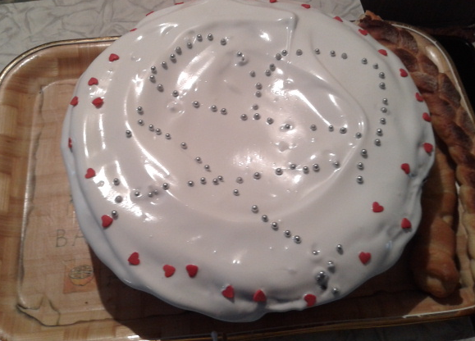
К празднику

Христовой Пасхи,
Дружно испекли в печи
Кексы, булки, куличи!

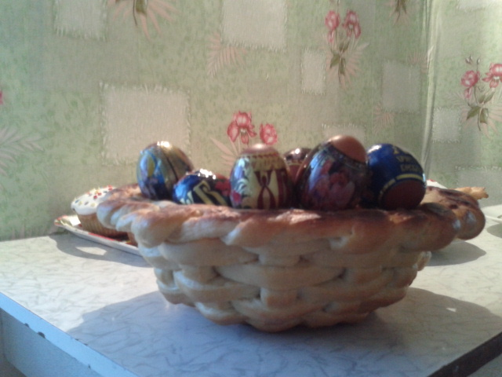 Пасха – праздник самый светлый!
А яйцо, известно мне,
Символ жизни на земле!

